恒达金碧城（一期1#-7#楼、地下车库及配套）
建设工程规划许可公告

建设单位：长治市恒达房地产开发有限公司
建设位置：长治市上党区新建南路东侧、宏源南苞小区南侧
建设规模：总建筑面积60002.62㎡
公告时间：2025年8月20日至规划条件核实结束
认可证件如下：

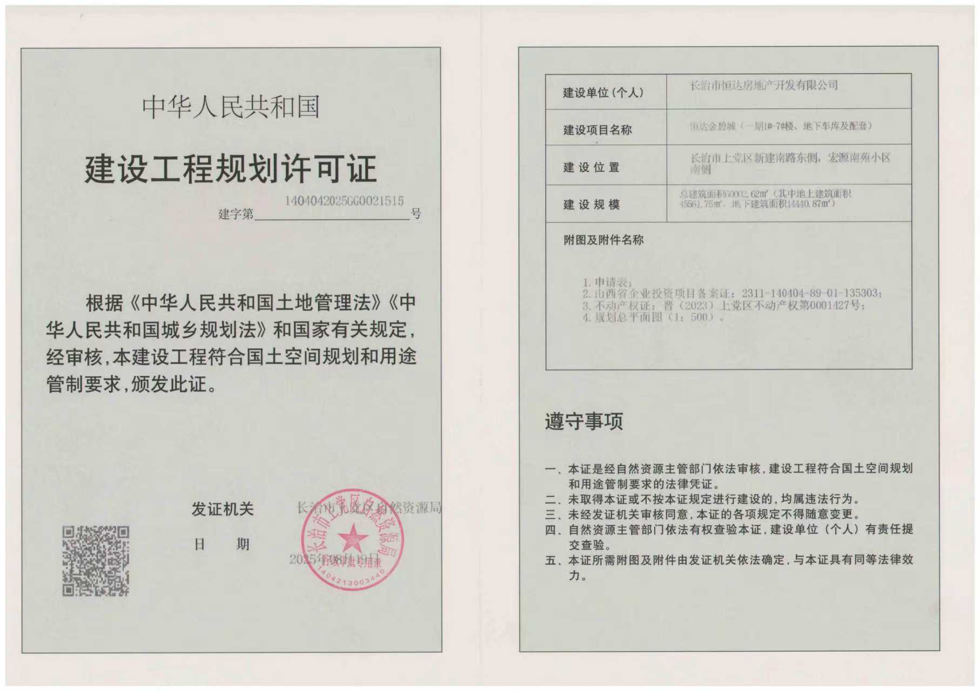
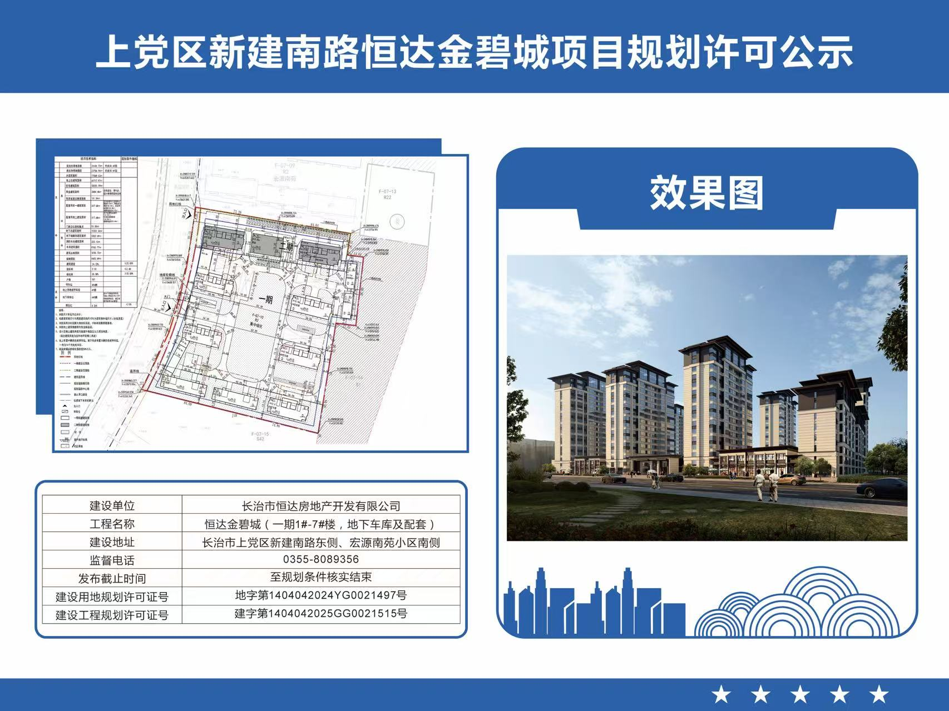
长治市上党区自然资源局
2025年8月20日

